Město Jindřichův Hradec
Gymnázium Vítězslava Nováka Jindřichův Hradec - info@gvn.cz
5. základní škola Jindřichův Hradec - info@5zs.jhnet.cz

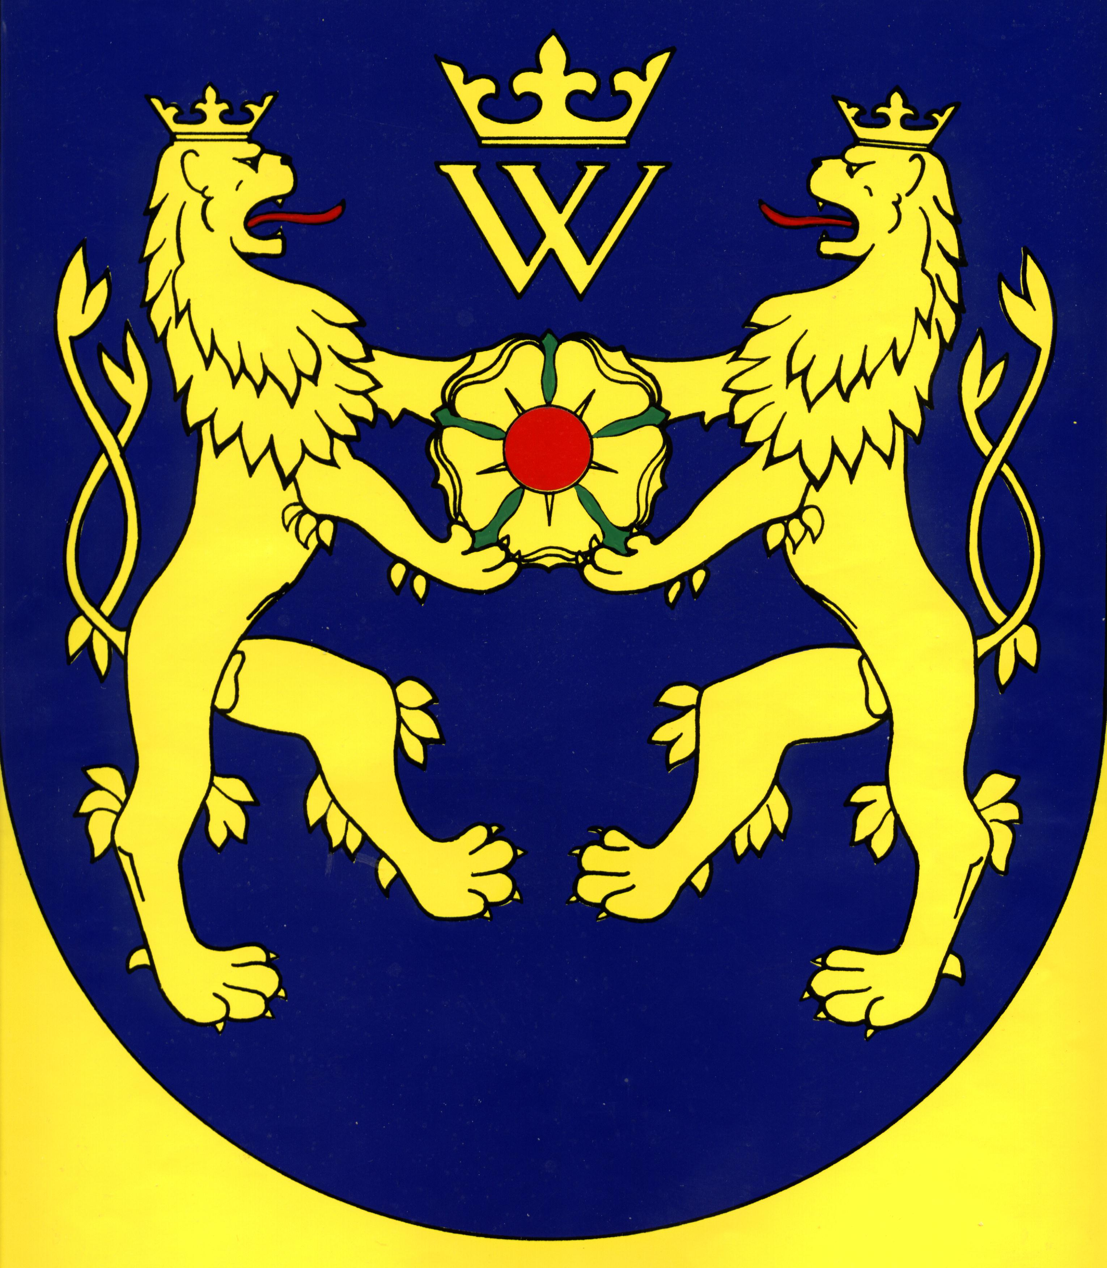
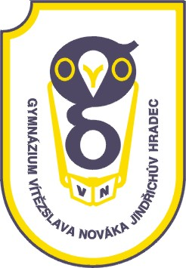

Vážená paní ředitelko, vážený pane řediteli,
výše uvedení spoluorganizátoři
si dovolují pozvat žáky Vaší školy k účasti na sportovní akci

MEMORIÁL MGR. KARLA SEDLÁŘE

MEMORIÁL MGR. jaroslava beránka

basketbalový turnaj smíšených družstev žáků a studentů škol Jindřichohradecka o pohár starosty Města Jindřichův Hradec

Patronát nad turnajem převzal BK LIONS Jindřichův Hradec

Pátek 14.11. 2014, zahájení v 8:00 hod, začátek turnaje v 8:30 hod,
nová sportovní hala Jindřichův Hradec

Před jedenácti lety nás neočekávaně opustil dlouholetý učitel Gymnázia Vítězslava Nováka, zastupitel a místostarosta města, hráč, organizační pracovník a trenér basketbalu, pan Karel Sedlář.
K uctění jeho památky byla přijata myšlenka založit tradici basketbalového turnaje. Letos bychom chtěli uspořádat již sedmý ročník pro žáky středních škol.

V roce 2008 roce, po úmrtí dlouholetého úspěšného hráče a trenéra basketbalu, učitele Jaroslava Beránka byl podán návrh, aby část turnaje pro základní školy byla věnována jeho památce a přejmenována na Memoriál Jaroslava Beránka. Jeho poslední působiště bylo na 5. ZŠ na sídlišti Vajgar. Vedení této školy se k této myšlence přihlásilo a bude se spolu s gymnáziem podílet na organizaci této akce. Letos se tedy jedná o pátý ročník Memoriálu Jaroslava Beránka pro kategorii jindřichohradeckých základních škol.

Organizaci zajistí učitelé a žáci Gymnázia Vítězslava Nováka a 5. ZŠ v Jindřichově Hradci. Hrát se bude podle pravidel basketbalu, smíšená družstva by měla symbolizovat toleranci a lidskou vzájemnost.

Zveme Vás tedy tímto k účasti na letošním ročníku této sportovní akce a žádáme o zaslání závazné přihlášky do pátku 7.11.2014 na adresu pořádajících škol.
Děkujeme mnohokrát za podporu této akce.

V Jindřichově Hradci 21.10.2014

PhDr. Jitka Čechová v.r. Mgr. Miloslav Vokáč v.r. PaedDr. Pavel Štefl v.r.
vedoucí OŠMT ředitel GVN J. Hradec ředitel 5.ZŠ J. Hradec
MěÚ Jindřichův Hradec

